**РАСЧЕТ НА ПРОЧНОСТЬ**

**НЕСУЩИХ ЭЛЕМЕНТОВ**

**ФАСАДНОЙ СИСТЕМЫ С ВОЗДУШНЫМ ЗАЗОРОМ**

**#zias#**

**#subsystem_1#**

#nameObject#

Выполнил: #responsible#

Дата: #date#

Оглавление

1. ИСХОДНЫЕ ДАННЫЕ 3

2. ХАРАКТЕРИСТИКИ МАТЕРИАЛОВ 3

3. СБОР НАГРУЗОК - РЯДОВАЯ ЗОНА 4

3.1. ЗИМНИЙ ПЕРИОД 4

3.1.1. ВЕТРОВАЯ НАГРУЗКА 4

3.1.2. ГОЛОЛЕДНАЯ НАГРУЗКА 4

3.2. ЛЕТНИЙ ПЕРИОД 5

3.2.1. ВЕТРОВАЯ НАГРУЗКА 5

4. СБОР НАГРУЗОК - КРАЕВАЯ ЗОНА 5

4.1. ЛЕТНИЙ ПЕРИОД 5

4.1.1. ВЕТРОВАЯ НАГРУЗКА 5

5. ТАБЛИЦА НАГРУЗОК. 5

6. РАСЧЕТ АНКЕРНОГО КРЕПЛЕНИЯ 6

6.1. РЯДОВАЯ ЗОНА - ЗИМНИЙ ПЕРИОД 6

6.2. РЯДОВАЯ ЗОНА - ЛЕТНИЙ ПЕРИОД 6

6.3. КРАЕВАЯ ЗОНА - ЛЕТНИЙ ПЕРИОД 7

7. РАСЧЕТНОЕ ВЫРЫВАЮЩЕЕ УСИЛИЕ 7

8. ВЫВОД: 7

# ИСХОДНЫЕ ДАННЫЕ

***Облицовка фасада:***

#facing#

***Несущие кронштейны:***

#bracket#

***Несущие направляющие:***

#profile#

***Шаг несущих элементов (таблица №1)***:

|  |  |  |
| --- | --- | --- |
| Элемент НВФ | Зона нагружения | Шаг (мм) |
| Вертикальный П-профиль | Рядовая зона | H1=#H_1# |
| Краевая зона |
| Шаг кронштейнов по вертикали | Рядовая зона | B1=#B_2# |
| Краевая зона | B2=#B_3# |

***Общие данные:***

Высота над поверхностью земли: #height#м.  
Ветровой район: #wind_district#.   
Тип местности по ветровой нагрузке: #location_type#.  
Гололедный район: #ice_district#.

# ХАРАКТЕРИСТИКИ МАТЕРИАЛОВ

* 1. ***Облицовочный материал:***

Облицовочные плиты: *Р1=*#weight_1# кг/м2  
Вертикальная нагрузка от веса панели:

.

Расчетная нагрузка от веса плит:

.

- коэффициент надежности по нагрузке.

***Несущая конструкция:***

Вес погонного метра профиля #profile_short#: #weight_2# кг/м.п.

Расчетная нагрузка:

- коэффициент надежности по нагрузке.

***Общая расчетная вертикальная нагрузка:***

.

# СБОР НАГРУЗОК - РЯДОВАЯ ЗОНА

Подсчет действующих нагрузок производим для зимнего и летнего периодов, т.е. с учетом нагрузки от веса обледенения и без ее учета. Для зимнего периода доминирующими нагрузками будут являться нагрузки от веса облицовки, несущей конструкции и гололедные нагрузки. Согласно [1] п.12.3 при учете гололедных нагрузок, ветровые берутся в размере 25% от расчетных значений. Для летнего периода полностью учитываются ветровые нагрузки, и нагрузки от веса облицовки и несущей конструкции.

## ЗИМНИЙ ПЕРИОД

### ВЕТРОВАЯ НАГРУЗКА

Горизонтальная нагрузка от ветрового давления рассчитывается по формуле 1.10 (1) для пиковой ветровой нагрузки.  
 - нормативное значение ветрового давления составляет.

- коэффициент, учитывающий изменение ветрового давления по высоте по таблице 11.2 (1).

- коэффициент, учитывающий изменение пульсаций ветрового давления по высоте по таблице 11.4 (1):

- аэродинамический коэффициент рядовая зона;

- аэродинамический коэффициент краевая зона;

- коэффициент корреляции ветрового давления равен.

Нормативная ветровая нагрузка для рядовой зоны с учетом наличия гололеда:

Расчетная ветровая нагрузка:

– коэффициент надежности по нагрузке.

### ГОЛОЛЕДНАЯ НАГРУЗКА

- толщина наледи.

- Коэффициент, учитывающий изменение толщины наледи по высоте.

- коэффициент, учитывающий форму обледенения.

- плотность льда.

Вертикальная гололедная нагрузка рассчитывается по формуле 14(1):

.

Расчетная гололедная нагрузка:

.

– коэффициент надежности по нагрузке.

## ЛЕТНИЙ ПЕРИОД

### ВЕТРОВАЯ НАГРУЗКА

Нормативная ветровая нагрузка для рядовой зоны:

.

Расчетная ветровая нагрузка:

# СБОР НАГРУЗОК - КРАЕВАЯ ЗОНА



## ЛЕТНИЙ ПЕРИОД

### ВЕТРОВАЯ НАГРУЗКА

Нормативная ветровая нагрузка для рядовой зоны:

.

Расчетная ветровая нагрузка:

# ТАБЛИЦА НАГРУЗОК.

*(Таблица №2)*

|  |  |  |  |
| --- | --- | --- | --- |
| Направление нагрузки | Зона нагружения | | |
| Рядовая зона | | Краевая зона |
| Зимний период,  Па | Летний период, Па | Летний период, Па |
| Горизонтальная (ветровая) | #q_y1# | #q_y2# | #q_y3# |
| Общая расчетная вертикальная нагрузка | #sum_q_z# | | |
| Вертикальная (гололедная) | #i_z# | нет | нет |

# РАСЧЕТ АНКЕРНОГО КРЕПЛЕНИЯ

Вырывающее усилие, действующее на анкерное изделие, численно равно сумме реакций опор от действия горизонтальной силы и изгибающего момента, вызванного действием вертикальной силы в вертикальной плоскости.

Характеристики опорной полки кронштейна #subsystem_2# (рис 1.):

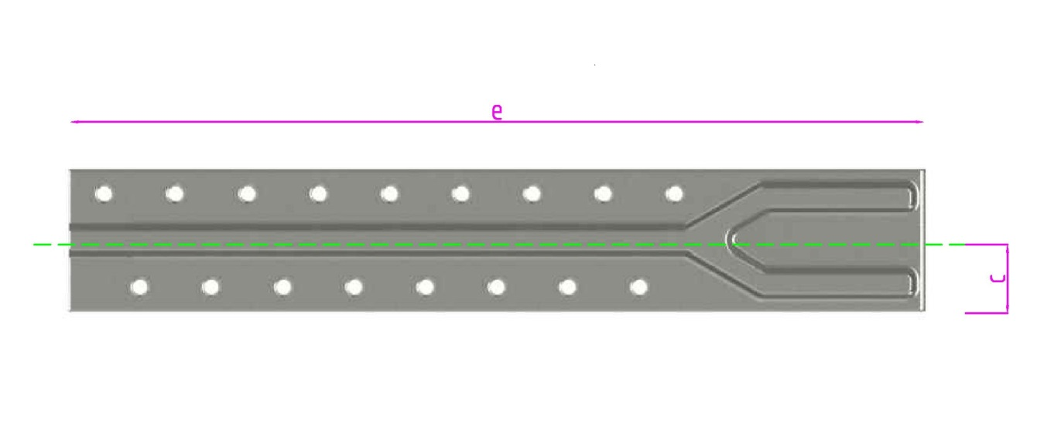  
**Рис.1**

– расстояние от оси КИ до центра сжатой зоны в вертикальной плоскости;

– расстояние от точки приложения силы до плоскости основания;



## РЯДОВАЯ ЗОНА - ЗИМНИЙ ПЕРИОД

– грузовая площадь.

Вертикальная сила:

.

Горизонтальная сила:

.

Расчетное вырывающее усилие:

## РЯДОВАЯ ЗОНА - ЛЕТНИЙ ПЕРИОД

Вертикальная сила:

.

Горизонтальная сила:

.

Расчетное вырывающее усилие:

## КРАЕВАЯ ЗОНА - ЛЕТНИЙ ПЕРИОД

– грузовая площадь.

Вертикальная сила:

.

Горизонтальная сила:

.

Расчетное вырывающее усилие:

# РАСЧЕТНОЕ ВЫРЫВАЮЩЕЕ УСИЛИЕ

*(Таблица №3)*

|  |  |  |
| --- | --- | --- |
| Рядовая зона | | Краевая зона |
| Зимний период, кН | Летний период, кН | Летний период, кН |
| #R_1# | #R_2# | #R_3# |

# ВЫВОД:

#output#